例程说明
1、实现功能：
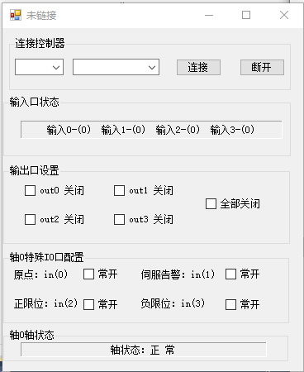
2、主要调用函数：
链接控制器：
ZAux_OpenEth//链接控制器
ZAux_Close//断开控制器链接
IO操作：
ZAux_Direct_GetIn;// 输入口读取
ZAux_Direct_SetOp; //输出口设置
ZAux_Direct_SetInvertIn;//IO口电平翻转
轴状态读取：
ZAux_Direct_GetAxisStatus; //读取轴状态
3、操作步骤：
- 通过网口/串口/PCI/LOCAL链接到指定IP的控制器；
- 输入口状态读取；
- 输出口状态设置；
- 特殊IO口电平翻转；
- 轴状态读取；
4、效果展示：
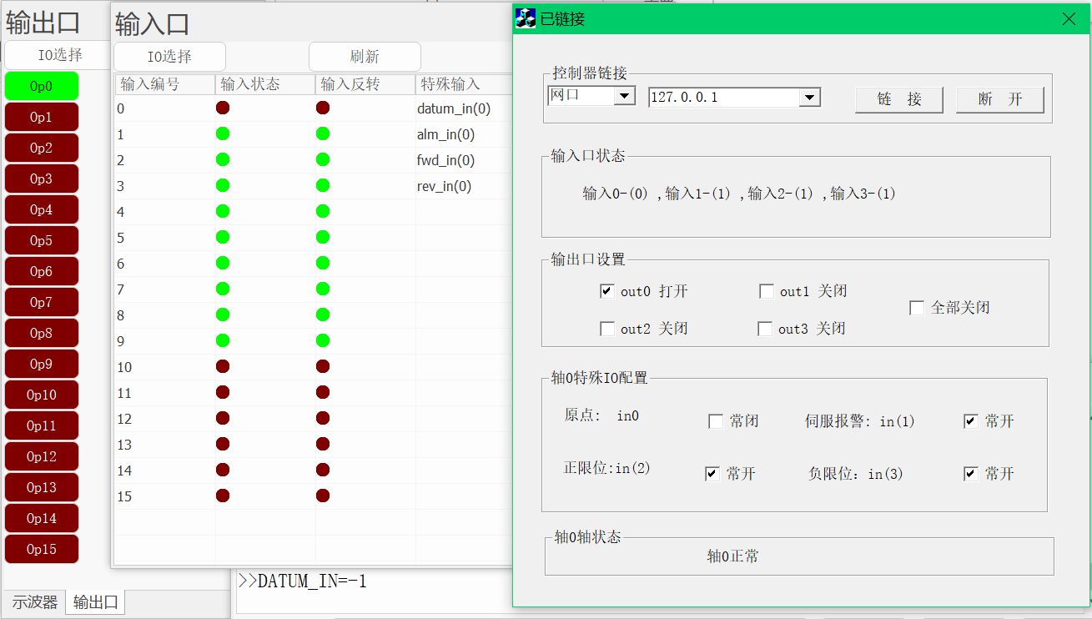
当按照上图设置之后,可以通过RtSys软件看到输出口0打开,输入口0反转关闭
注：打开RTSys，成功连接到控制器/仿真器后，打开输出口界面和输入口界面即可

